3 октября, в корпусе по адресу ул.Р.Люксембург 28 а, прошел праздничный концерт, посвященный Дню пожилого человека, с участием старшей и подготовительной группы.
В гости к ребятам пришли их бабушки и дедушки, а также и другие члены семьи.
Цель: формировать у детей уважительное отношение к старшему поколению и укрепление связи между ними.
Дети поздравили своих любимых бабушек и дедушек с праздником «День пожилого человека». Каждая группа приготовила концертные номера. Дети подготовительной группы прочитали стихи, станцевали танец «Озорная полька», спели ансамблем красивую напевную песню «Родная сторонка», сыграли ансамблем на музыкальных инструментах русскую народную песню «Светит месяц»

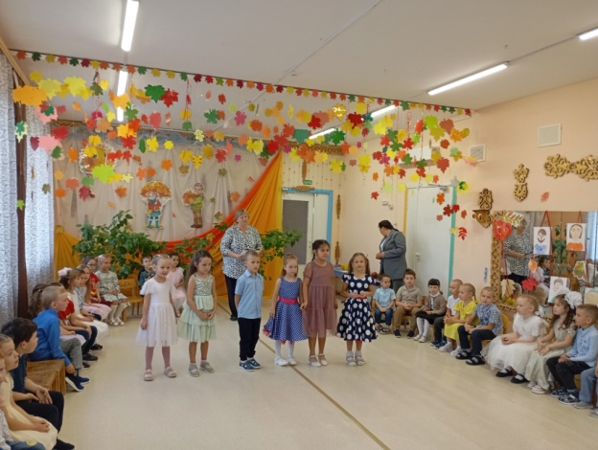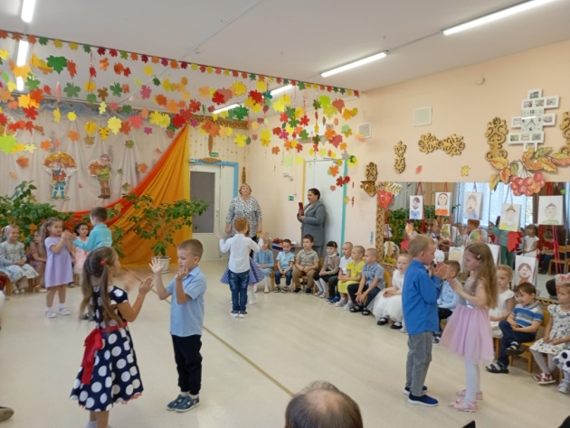
Дети старшей группы спели хором песенку «Детский сад», прочитали стихи, а также вместе с детьми из подготовительной группы показали сценку «Чья бабушка лучше».
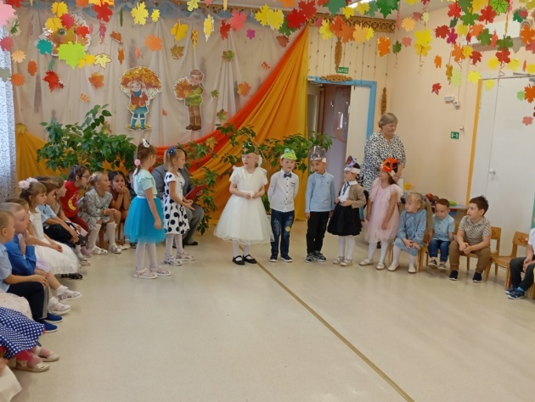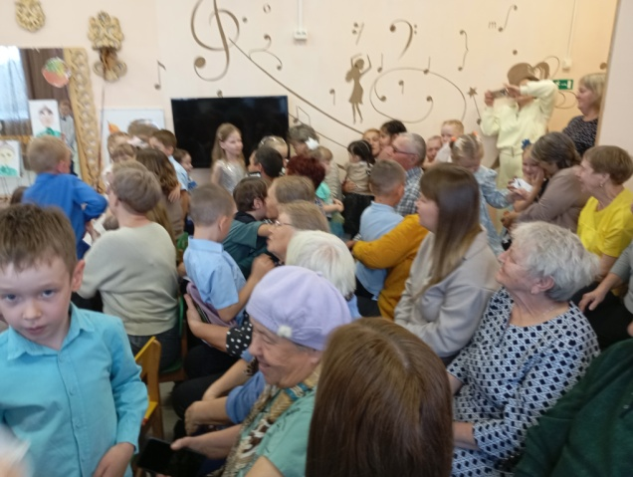
В заключение концерта дети спели сводным хором песню «Бабушка любимая», и станцевали флешмоб «Я рисую солнце». Концерт прошел на одном дыхании, дети и взрослые остались довольны полученными впечатлениями и эмоциями от праздника.

